ПЕДАГОГИЧЕСКИЕ ДИНАСТИИ
Династия Татарниковых-Колотенко-Сердюковых

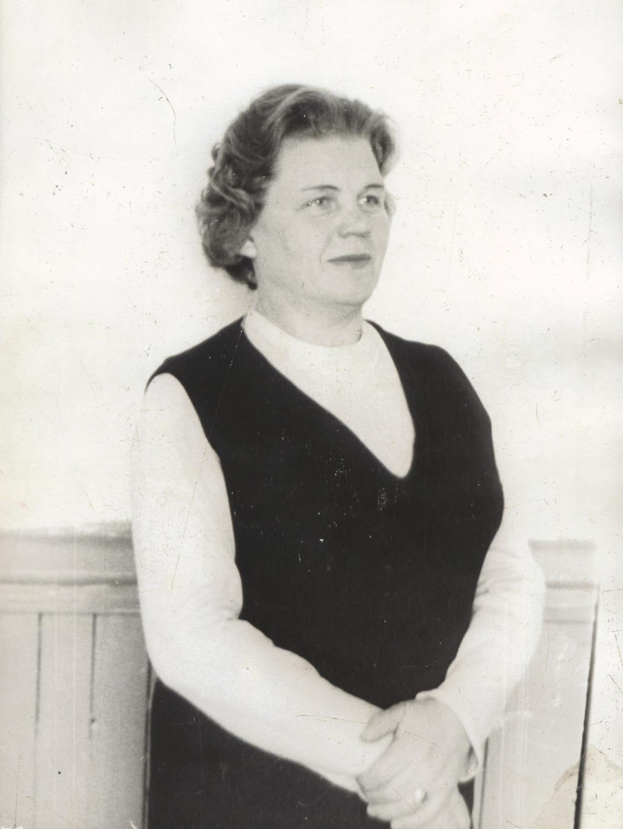
Всю жизнь проработала в базовой школе выпускница Куртамышского педучилища Татарникова Любовь Александровна. Талантливая, общительная она умела расположить к себе коллег, родителей и учащихся.
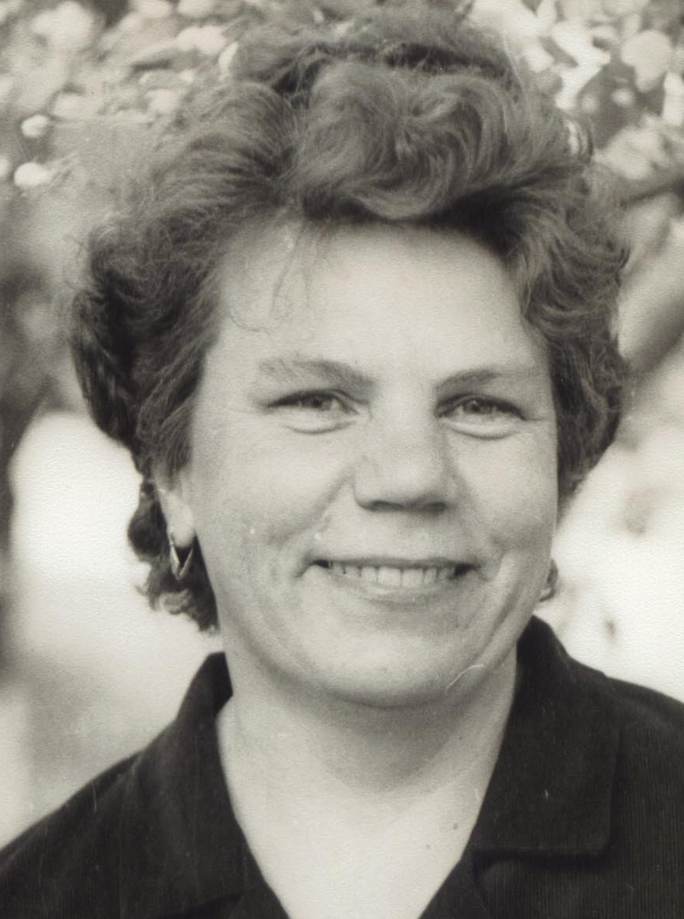

В постоянном творческом поиске её дочь Колотенко Вера Александровна – выпускница Куртамышского педучилища, преподаватель русского языка, методист, Отличник народного образования. К ней за консультацией постоянно приходят учителя из школ города. Педагогический коллектив выбирал Веру Александровну депутатом областного совета, председателем профкома. Благодаря её стараниям было начато строительство нового здания педагогического училища.
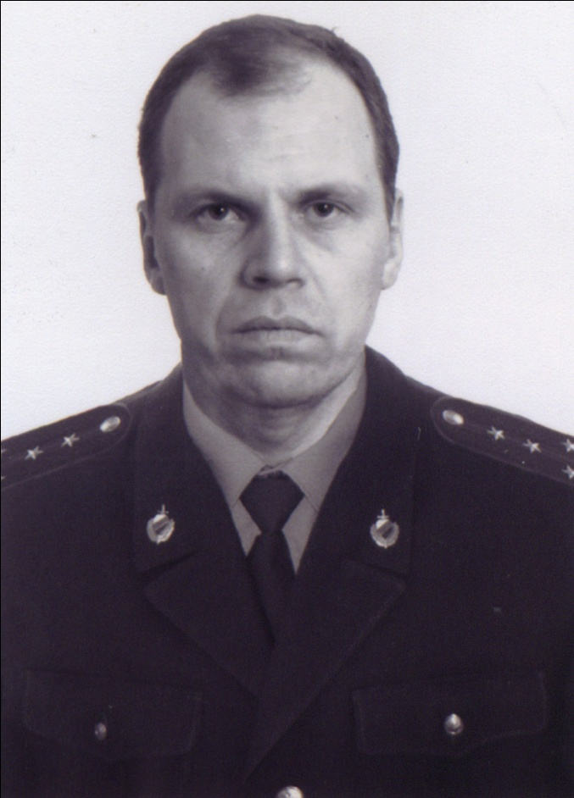
Сын Веры Александровны Олег Анатольевич с отличием закончил физкультурное отделение Куртамышского педагогического училища, а затем физико-математический факультет Курганского Государственного педагогического института.
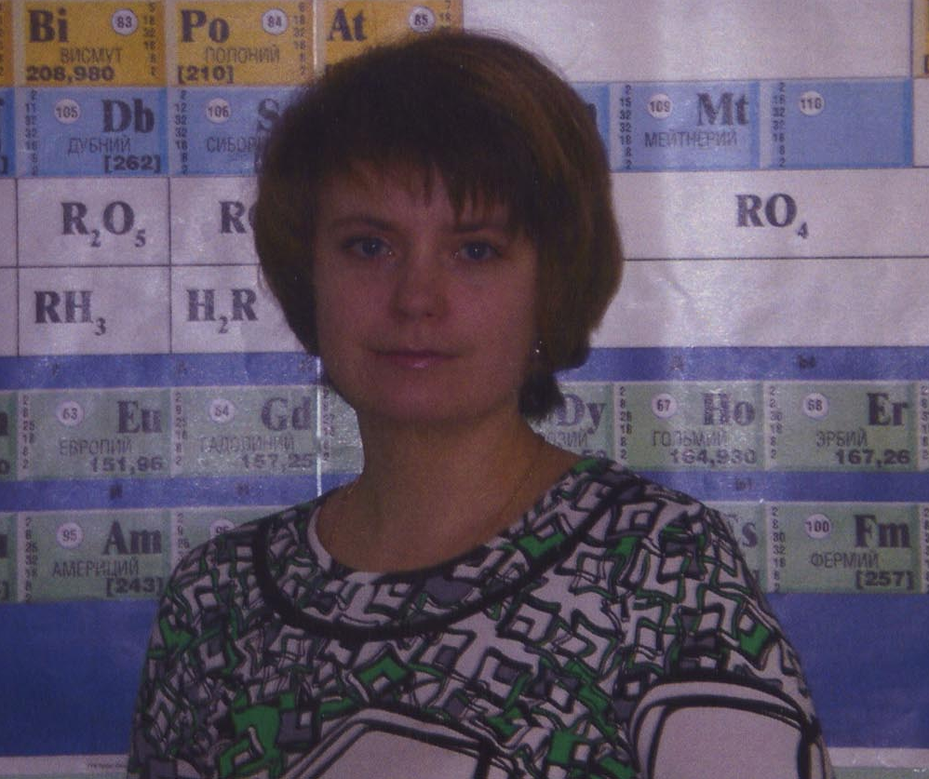
Дочь Веры Александровны Ольга Анатольевна закончила естественно-географический факультет Курганского Государственного педагогического института. Работает учителем химии в ПУ №1 г. Куртамыша. В МОУ средней школы №2 работает учительницей Татарникова Ольга Семёновна - выпускница Куртамышского педагогического училища.

Династия Чекиных-Филимошиных-Астафьевых

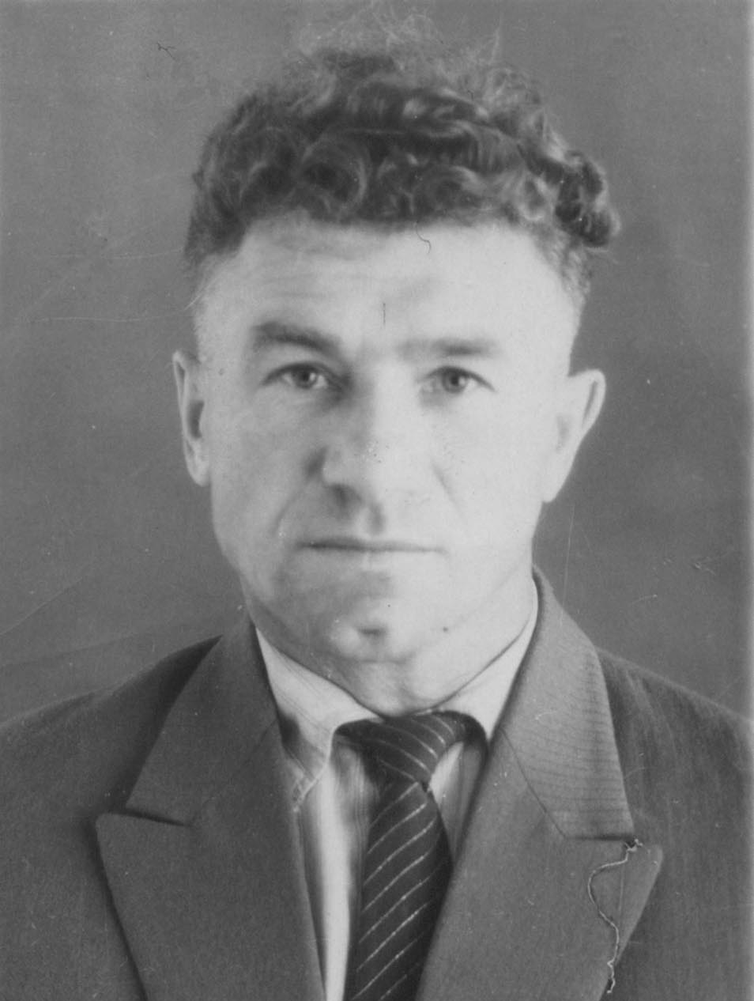
Чекин Василий Тимофеевич работал директором Куртамышского педучилища в 1962 году. Отличник народного образования. Участник Великой отечественной войны, награжден медалями и орденами. Педагогический стаж 45 лет.
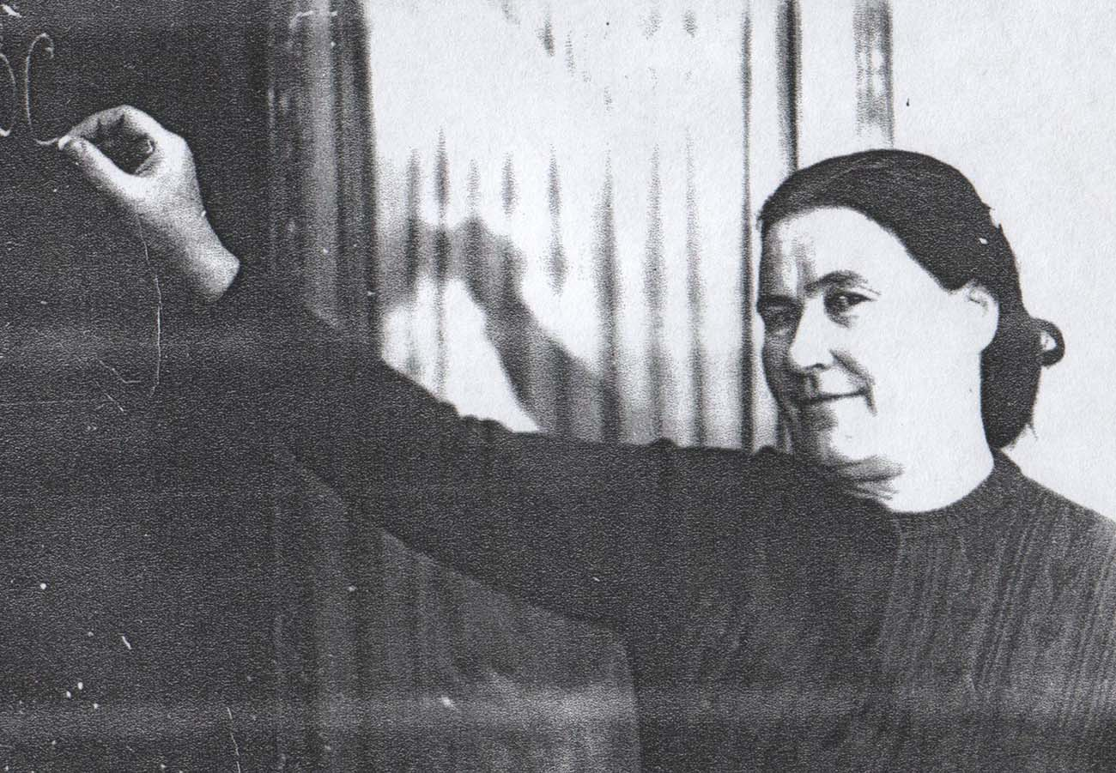
Чекина Варвара Панфиловна с отличием закончила Курганское педучилище и Шадринский педагогический институт. её учительский стаж 37 лет. Она награждена грамотами Обкома профсоюза и областного отдела народного образования, медалью «Ветеран труда».
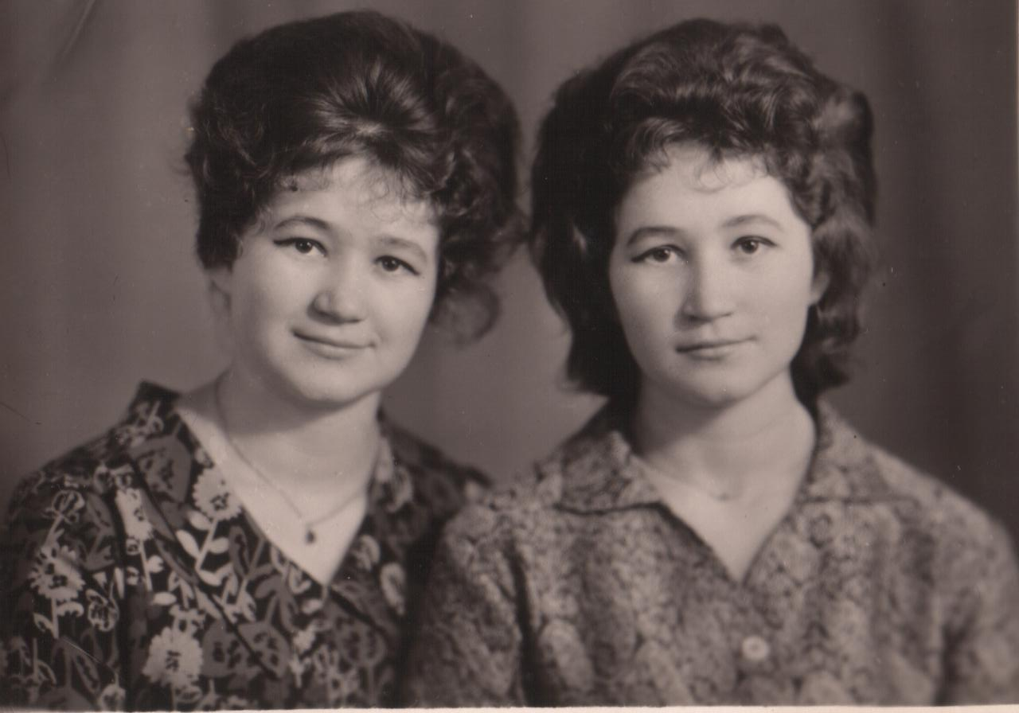
Чекины Людмила Васильевна (справа) и ее сестра-близнец Любовь Васильевна (слева). Школу закончили в городе Куртамыше. В 1966 году закончили факультет иностранных языков Курганского государственного педагогического института по специальности «Английский язык».
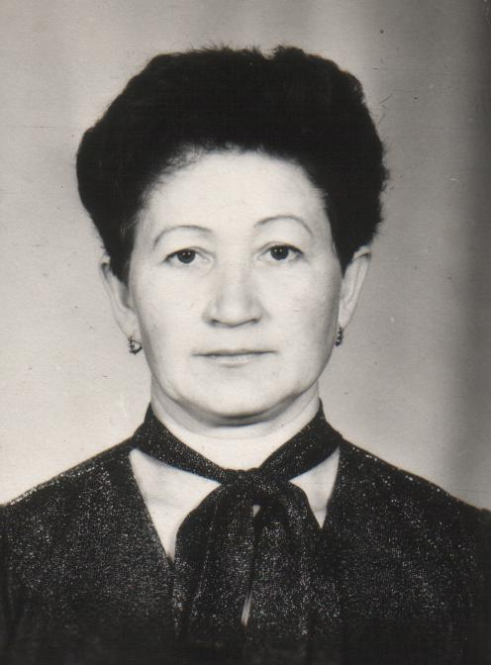
Филимошина Людмила Васильевна. Педагогический стаж 41 год.
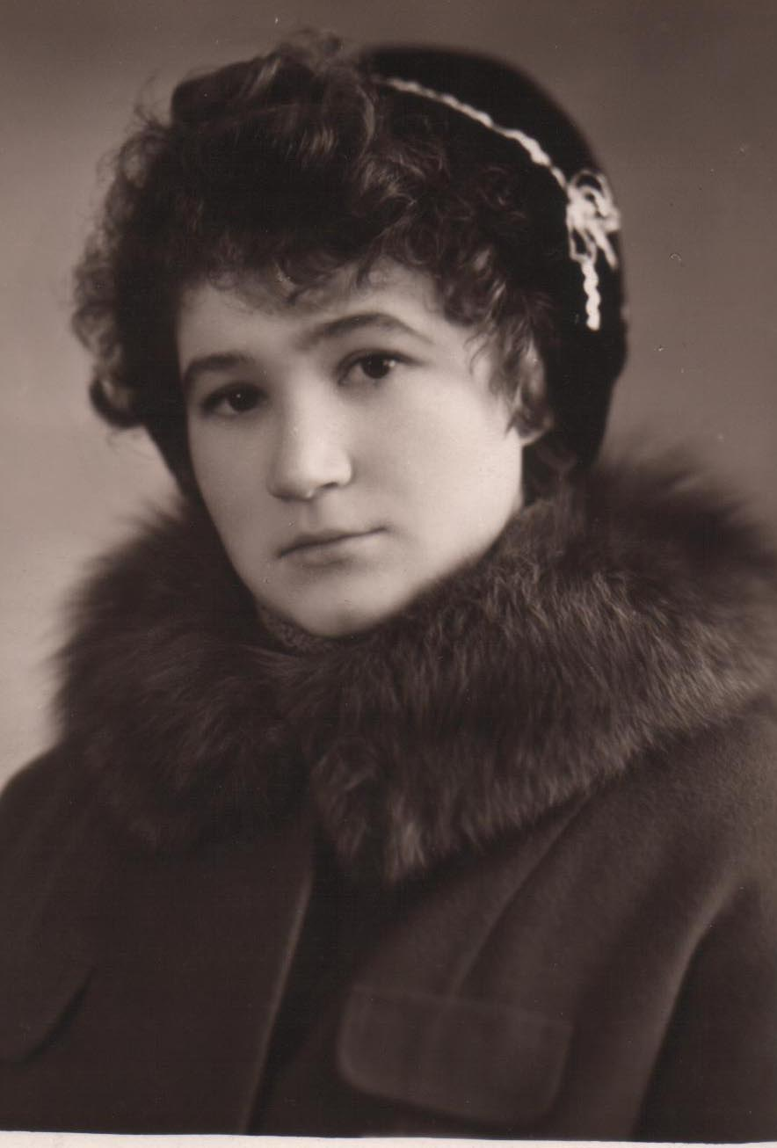
Шушарина Любовь Васильевна. Педагогический стаж 35 лет.
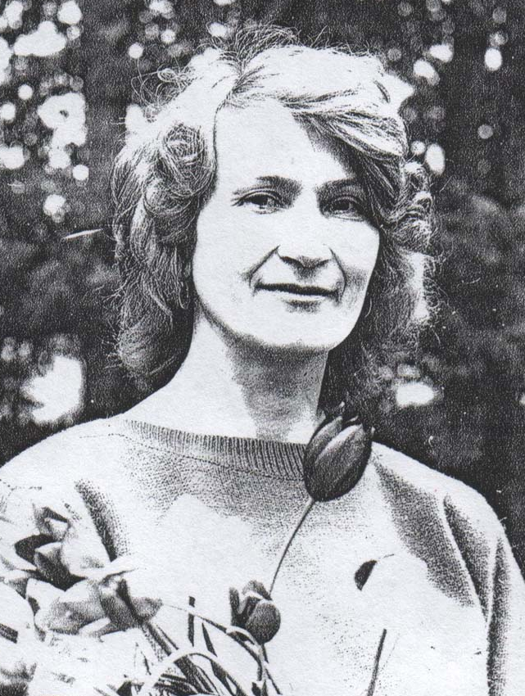
Жилина Лидия Васильевна. Родилась 6 февраля 1949 года в селе Белозерское Курганской области. В 1971 году закончила, физмат Шадринского государственного педагогического института по специальности « Физика». В 1979 году закончила тот же институт по специальности - «Математика». Работает преподавателем математики и физики в Куртамышском педагогическом техникуме. Имеет высшую категорию и звание « Почетный работник среднего профессионального образовании РФ». Стаж работы 38 лет.
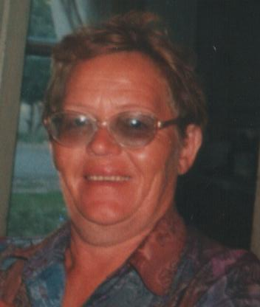
Астафьева Нина Моисеевна. Педагогический стаж – 10 лет.
Астафьев Андрей Михайлович. Выпускник физкультурного отделения Куртамышского педучилища.
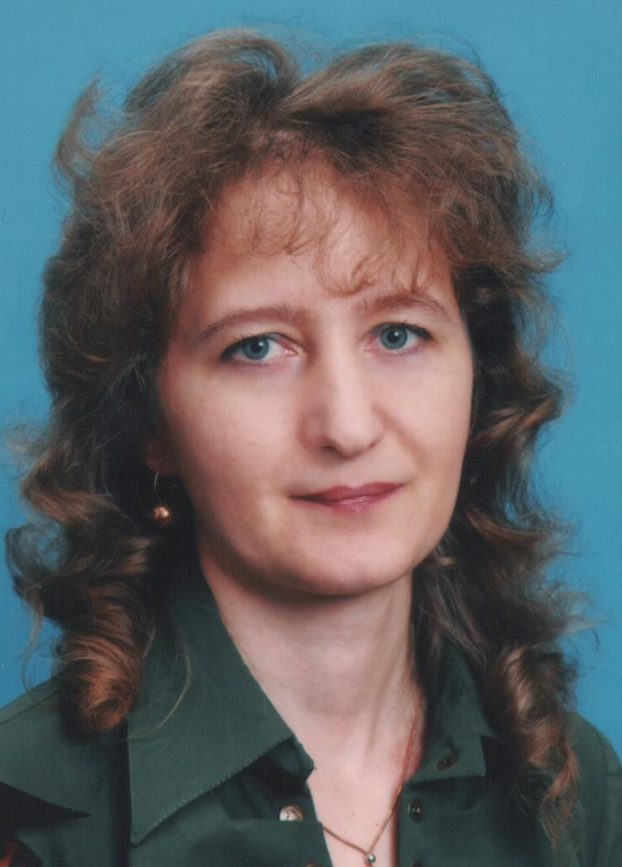
Астафьева Елена Владимировна. В 1990 году закончила Куртамышское педагогическое училище, специальность «Преподавание в начальных классах». Работала в средней школе №1 города Куртамыша. В 1991 году поступила в Шадринский педагогический институт на очное отделение и закончила его через 3 года по специальности «Педагогика и методика начального обучения». После института работала полтора года в средней школе №2 города Куртамыша. Сейчас работает учителем в п. Зеленоборск. Стаж работы 8 лет.
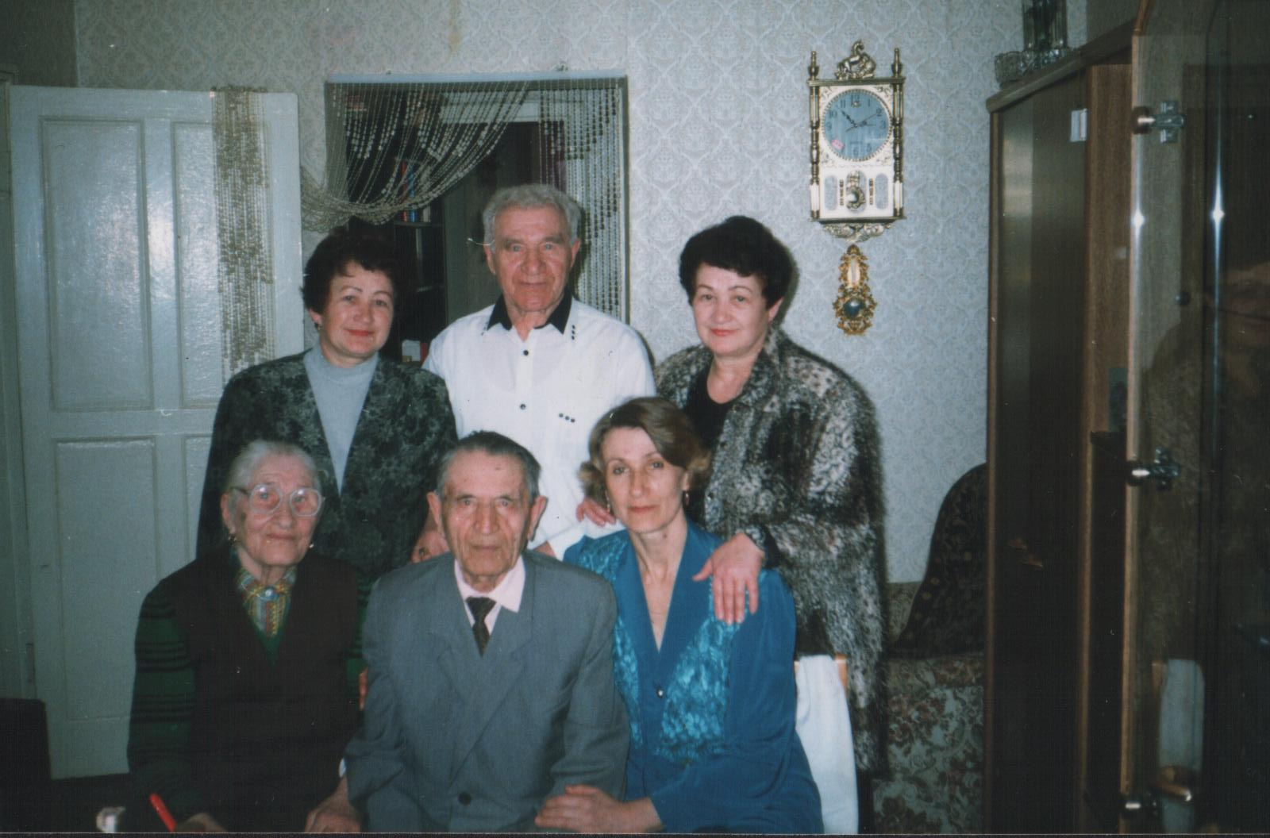
г. Курган 2000 год.
Общий стаж работы династии Чекиных-Филимошиных-Астафьевых - 340 лет.

Династия Тельминовых-Зыряновых-Таскаевых

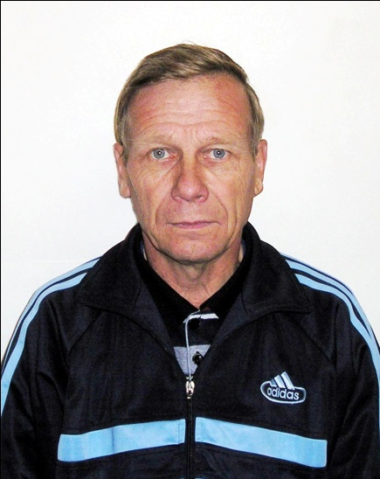
Тельминов Пётр Михайлович. Выпускник Куртамышского педагогического училища, Отличник народного просвещения РСФСР. Проводил экспериментальную работу по теме « Разработка системы сопровождения физического развития и здорового образа жизни студентов на основе реализации личностно-ориентированного подхода в педагогическом техникуме». Получил сертификат авторской школы по проблеме «Технология компьютерного мониторинга физической подготовленности обучающихся».

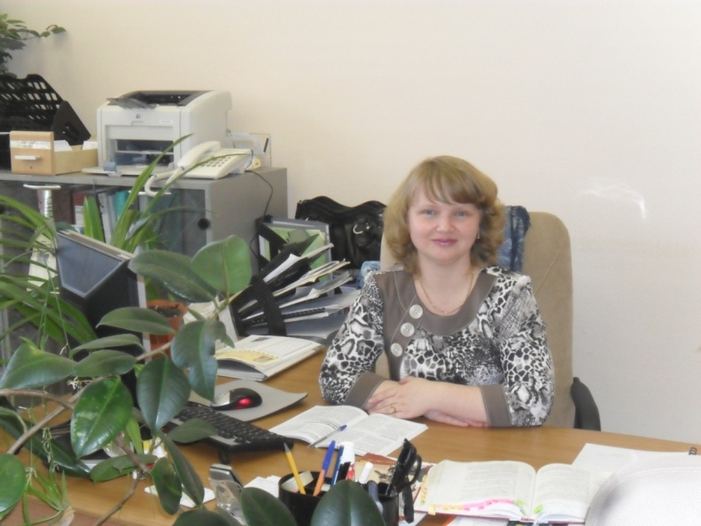
Зырянова Ирина Петровна. Выпускница Куртамышского педагогического училища. Главный библиограф информационно-библиографического отдела МБУК "Городская библиотека" г. Нефтеюганска.

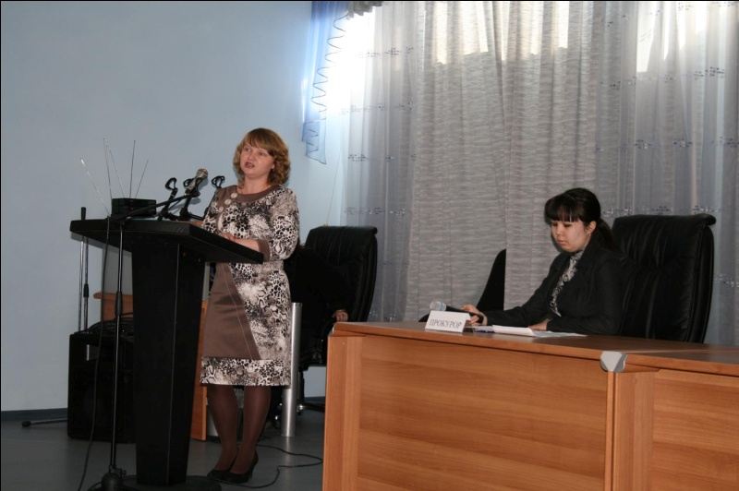
с обзором новинок литературы перед учащимися городских школ.

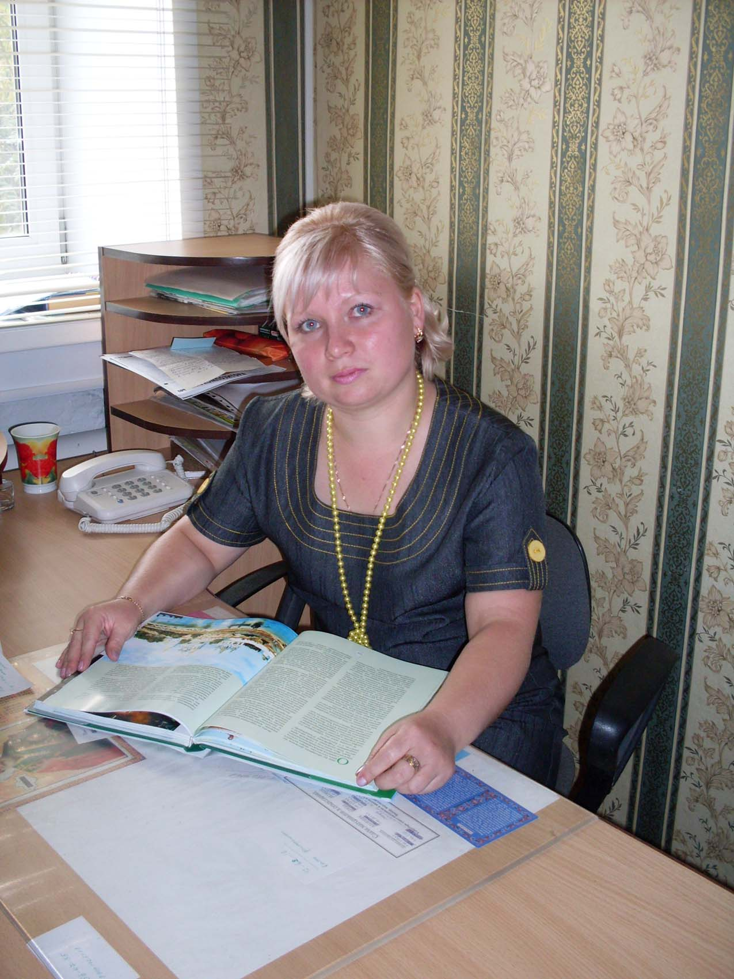
Таскаева Ольга Петровна. Выпускница Куртамышского педагогического училища. Учитель начальных классов Куртамышской средней школы №1.
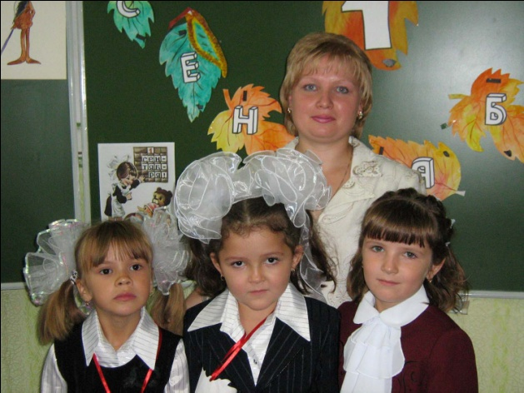
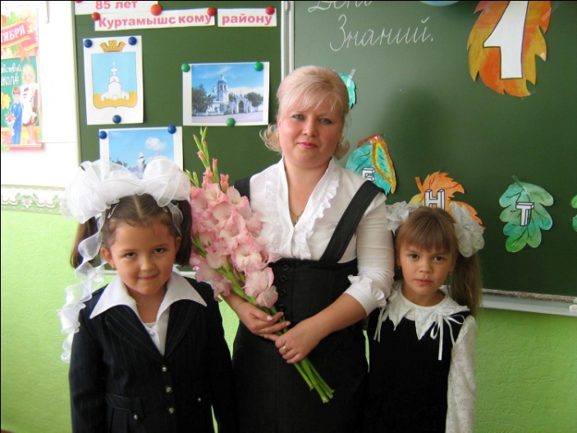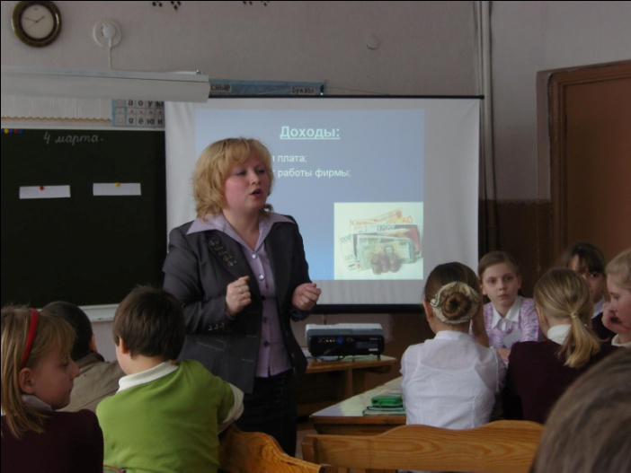
Таскаева Ольга Петровна на уроке.

Династия Шведовых-Иониных-Морозовых
Из интервью с Шведовой Г.В.: «Так случилось, что в нашем роду многие выбрали профессию учителя делом своей жизни. Стаж нашей династии составляет более 100 лет. Вопрос выбора профессии был для меня решен ещё в 1966 году, когда я переступила порог Куртамышского педагогического училища, а всё остальное время я убеждалась в том, что мой выбор – верный. Вот уже 42 год я шагаю этой дорогой. Мне присвоено звание Почётный работник среднего профессионального образования. Учителями стали мои дочери - Елена и Татьяна, а также племянники».
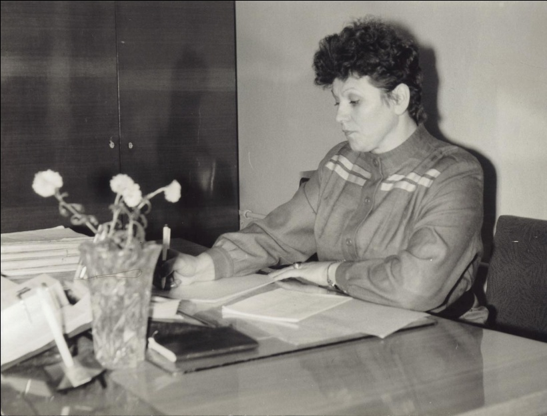
Шведова Галина Васильевна. Преподаватель литературы Куртамышского педагогического техникума.
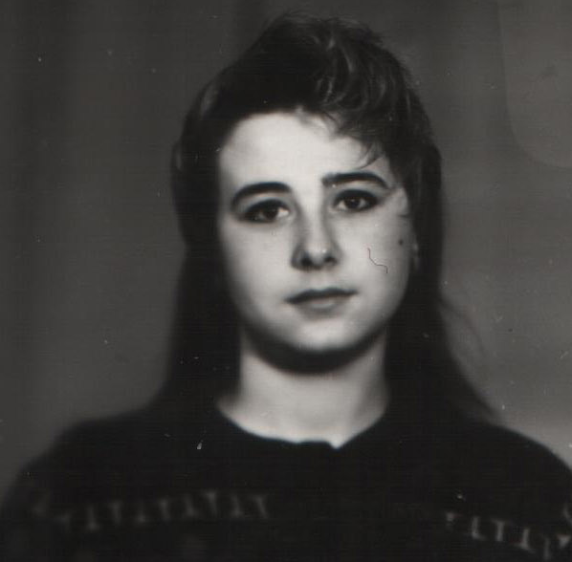
Морозова Елена Сергеевна. Педагог-организатор Куртамышского сельскохозяйственного техникума
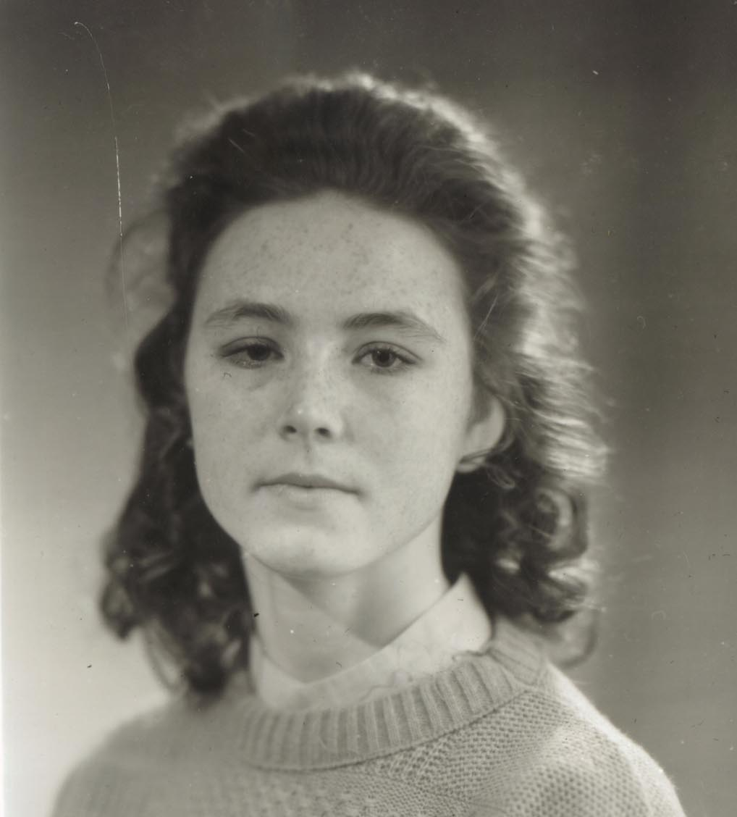
Ионина Татьяна Сергеевна. Учитель физкультуры Средней школы №1 г. Куртамыша

Династия Шимолиных-Зубовых-Баёвых

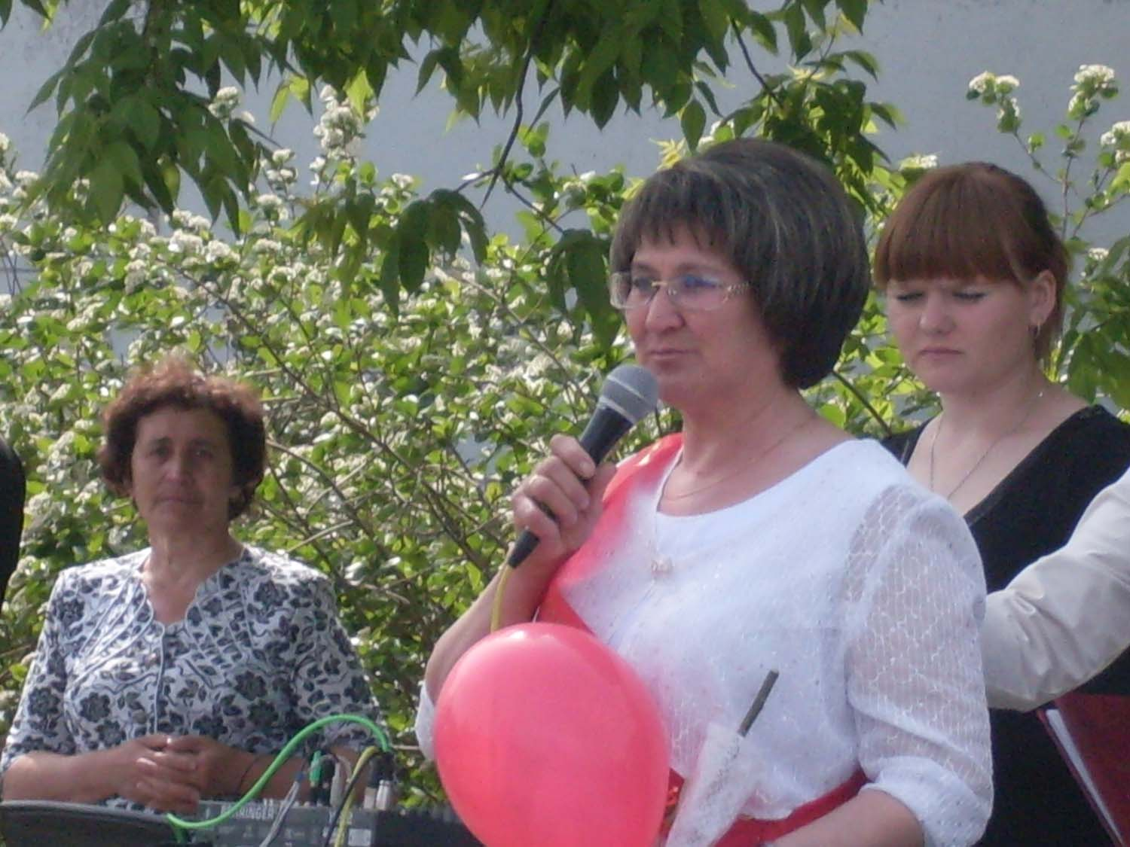
Зубова Наталья Александровна, Отличник просвещения РСФСР, победитель внутриучилищного конкурса «Учитель года -2005». Имеет одну запись в трудовой книжке о принятии её преподавателем русского языка в Куртамышское педагогическое училище. Избрана в 2011 году в Общественную палату города Куртамыша.

Педагог - профессия семейная
«Мама, я - учитель!» - так сказала Малькова Анастасия Трофимовна своей маме, закончив в далёком 1939 году Куртамышское педагогическое училище, уезжая работать по направлению в другой район. Она гордилась своей профессией, она любила свою работу, она благоговела от встреч и общения со своими учениками. В памяти детей Анастасии Трофимовны навсегда остался рассказ о времени Великой Отечественной войны, когда она рассказывала сельчанам о последних событиях на фронтах (у неё было радио - чёрная большая тарелка). Затем она с детьми шла собирать колоски, шили кисеты, собирали тёплые вещи, рисовали на клочках бумаги и отправляли на фронт. В наше время мы бы сказали: учитель работает над воспитанием духовно-нравственных черт личности, но воспитывает своим примером. А на уроках с этими же детьми они писали предложения о победе, читали стихи о Родине, пели военные песни - а это уже, по нынешним меркам, - патриотическое воспитание. Да, Анастасия Трофимовна была патриотом, 42 года проработала учителем начальных классов, а выйдя на пенсию, продолжала работать воспитателем в группе продлённого дня. Она не закрывала для себя душу ребёнка, наоборот, она всматривалась в неё, изучала её и формировала из человечка человека. Анастасия Трофимовна всю жизнь прожила в селе Нижнее Куртамышского района, прекрасно пела, красиво вязала, любила чистоту и порядок везде: в доме, во дворе и в огороде. «А как же, ведь я - учитель, я - пример и детям, и родителям. И этот пример должен быть во всём». После этого, она ходила на фермы, в полеводческие бригады, в машинно-тракторные мастерские и рассказывала о событиях в стране, в мире, в районе, а люди на прощание говорили: «Трофимовна, когда в следующий раз ждать?», и это было самой главной оценкой для неё.

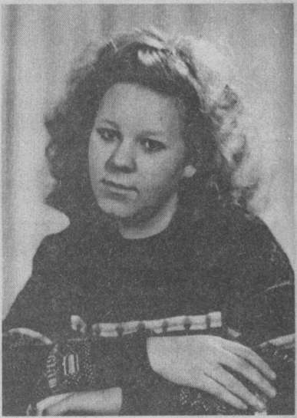
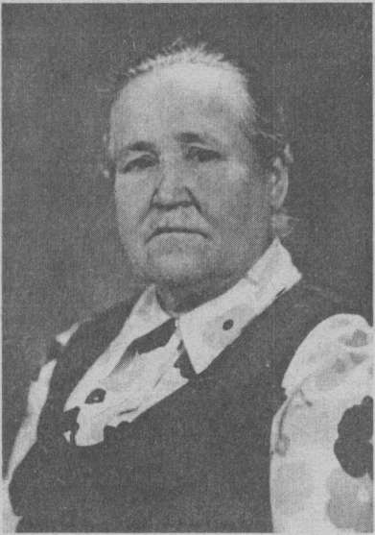
Анастасия Трофимовна бережно хранила грамоты от РОНО, от сельского совета, любила перечитывать открытки и письма со словами благодарности от своих учеников и их родителей. Педагог - профессия семейная. Вместе с мужем, Александром Петровичем, они создали огромную библиотеку, и тем самым передали свою любовь к творчеству А.С. Пушкина, Н.А. Некрасова, русским народным сказкам своей дочери Наталье. Сегодня это преподаватель Куртамышского педагогического техникума Зубова Наталья Александровна. Вот уже 33-й год после окончания Шадринского пединститута она преподаёт русский язык и детскую литературу, ведёт факультативный курс «Литературное Зауралье». Наталья Александровна всегда с уважением говорит о своих коллегах, которые отдают каждый день, каждый час частичку своего сердца и свои знания студентам, становясь от этого душевно богаче. Наталья Александровна не только талантливый учитель, но и замечательный человек. Она всегда с теплотой и уважением относится к студентам. Преподаватель всегда поможет в трудную минуту, подскажет, даст дельный совет. Наталья Александровна - душевно - богатая личность и ей присущи такие человеческие качества, как доброта, отзывчивость, справедливость и милосердие. А ещё она прекрасная мама и бабушка, которая безмерно любит своих детей и внуков. Её дом всегда полон гостей, потому что она очень гостеприимный человек. Интересное хобби у Натальи Александровны - дарить подарки. Она любит делать людям приятное и видеть, как душа человека оживает, отогревается. А ещё её отличает удивительное чувство юмора. Так поднять настроение, как это делает Наталья Александровна, редко кто сумеет. Наталья Александровна была победителем конкурса в техникуме «Учитель года», она с честью носит звание «Отличник народного просвещения». И к наградам мамы она бережно складывает свои. Несколько лет Наталья Александровна вела рубрику в районной газете «Говорите правильно». К музыке В.Н. Войтенко она написала слова к трём песням, посвящённым Куртамышскому району и городу Куртамышу. А ещё она с гордостью пишет в районную и областную газеты о людях труда, о своих студентах. В трудовой книжке у Зубовой Н.А. 17 записей благодарностей и одна запись, что принята в Куртамышское педагогическое училище. А 16 лет назад с гордостью сказала своей маме «Я - учитель» её дочь Ирина Сергеевна, закончив Куртамышское педагогическое училище, а затем КГУ по специальности « Учитель русского языка и литературы». И как мама и бабушка, она с радостью входила в класс к детям и учила их быть хорошими людьми, внимательными и милосердными. Её первые ученики уже заканчивают школу, а Ирина Сергеевна Баева сегодня помогает советом и делом тем, кто оказался в трудной жизненной ситуации: защищает права и интересы воспитанников Курганского детского дома № 1, работая социальным педагогом. Её маленькая дочь Юля учится в 3 классе и многим уже говорит, что будет учителем русского языка, как бабушка. Общий стаж этой семьи в три поколения 91 год. И очень хочется надеяться, что педагогические ресурсы этой семьи не исчерпаны!

